CADASTRO: Felício Ferraz

NASCIMENTO: 27/04/1941

NATURAL DE (CIDADE E ESTADO):

NOME DA ESPOSA: Maria Regina Martins

ANIVERSÁRIO DA ESPOSA: 28/11/1944
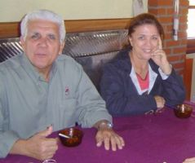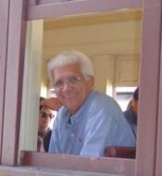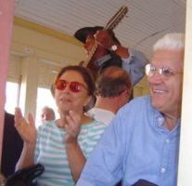

ENDEREÇO ATUAL:

BAIRRO:

CIDADE E ESTADO:

CEP:

E-MAILS: ferraz@imagelink.com.br

HOME PAGE (pessoal ou empresarial):
http://

TELEFONES (DDD E NÚMEROS)

residencial: (21) 2549-3773

trabalho:

celular:

INSTITUIÇÕES FREQÜENTADAS (Anchieta, Aloysianum, S.Fco.Xavier, Itaici, Diocesano, etc.):
Instituição: | ano de entrada | ano de saída | no Curso
A)

B)

C)

D)

E)
FILHOS:
NETOS:

ÁREA DE ATUAÇÃO PROFISSIONAL:

COMENTÁRIOS: (livre):

